Saho 125KHz

發卡應用程式

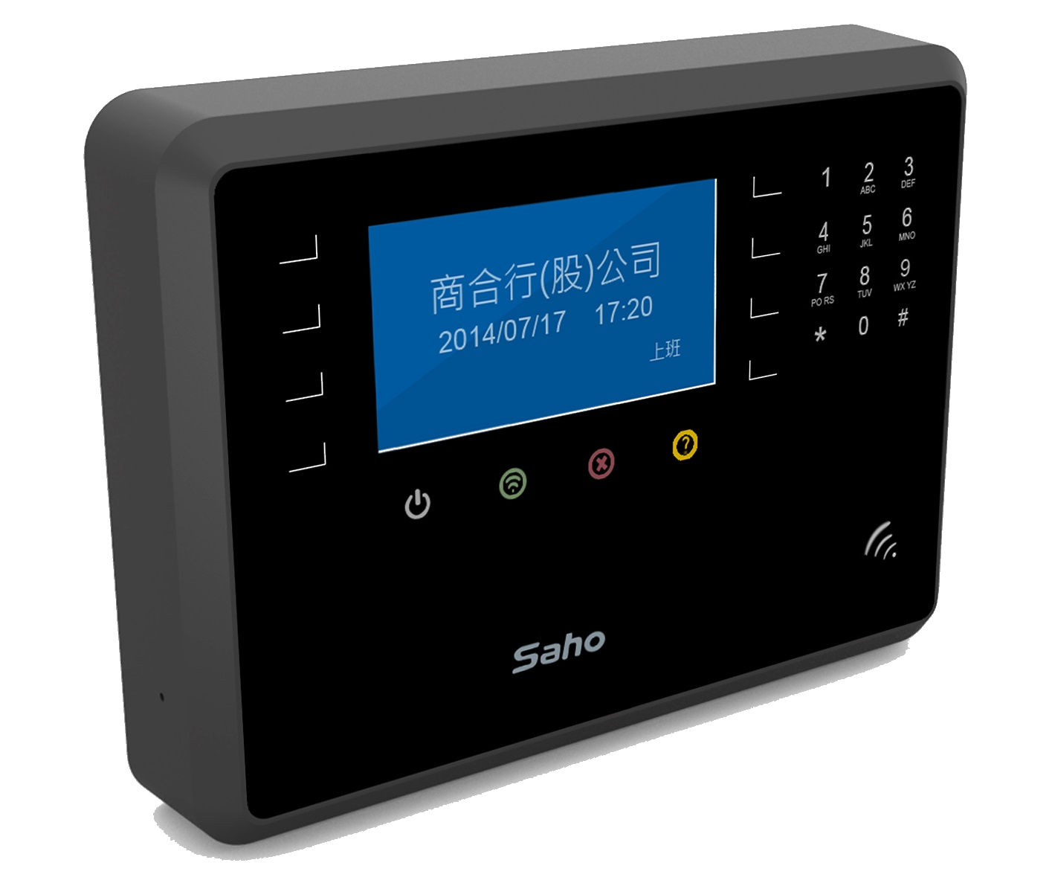

2020

商合行股份有限公司

2020/3/3

1. **功能說明**

支援卡片寫入：CS、EM、CS10、T1、T2、Saho13、Saho21s。

支援卡片讀取：CS、EM、CS10、T1、T2、Saho13、Saho21s、HID Prox。

發卡機型與韌體版本：SR5100-7 + SR5100D20020400w_B220

* **串列埠選擇連線**

選擇對應的串列埠，點擊「連線」，該發卡機即會長音一聲。

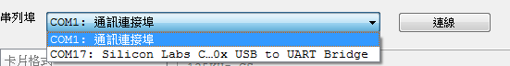

* **選擇卡片格式：**

連線後，即可點選卡式格式。

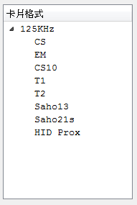

* **讀取與寫入：**

卻讀取時，將卡片放在發卡機上，按左邊的讀取即可。

卻寫入時，將卡片放在發卡機上，輸入右邊的卡號和其他內容後，按右邊的寫入即可。若需寫入後，卡號自動加一，則勾選「完成後，卡號自動加一。

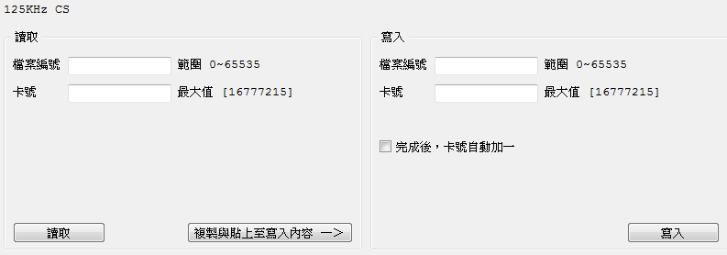

1. **版本更新記錄**

|  |  |  |
| --- | --- | --- |
| 版本 | 此次文件修改內容 | 修改者 |
| 2020/3/3 | 第一版發行。 | 左才甫 |
|  |  |  |